V Metliki je potekala RAZSTAVA SADJA ''DAROVI JESENI''

Člani Sadjarskega društva Bela krajina so tudi letos pripravili Razstavo sadja, ki so jo poimenovali Darovi jeseni. Razstava sadja je bila postavljena v Hiši dobrot Bele krajine. Petkov dopoldan je bil namenjen ogledu 5. in 6. razreda Osnovne šole Metlika. Gospod Janez Gačnik, ki je tudi član Sadjarskega društva Bela krajina, je učencem predstavil področje sadjarstva, skupine sadnih vrst, sorte jablan, biotsko pestrost; Katja Jakljevič, terenska kmetijska svetovalka na KGZS Novo mesto pa jim je predstavila predelavo in različne sadne izdelke. Otvoritve sadjarske razstave se je udeležila tudi Martina Legan Janžekovič, županja občine Metlika in mag. Zdenka Kramar, vodja oddelka za kmetijsko svetovanje na KGZS Novo mesto. V petek zvečer so ljubitelji zeliščarstva prisluhnili zanimivemu predavanju na temo zelišč.
Sobotno dopoldne je bilo precej pestro in živahno, saj so se obiskovalci poleg razstave sadja, lahko sprehodili še na tržnici Darovi jeseni. Na stojnicah so se predstavili lokalni ponudniki, ki so ponujali: lončene izdelke, chilli omake, domača jabolka in sok, sladice, penine, zeliščne čaje in med, marmelade, sadno drevje, itd. Mestni trg v Metliki je dišal po belokranjski pogači in jabolčnem zavitku, za kar so poskrbele kmečke ženske iz metliškega društva. Trg je s pozitivno energijo napolnilo tudi otroško petje in ples, saj je nastopila Otroška folklorna skupina Ivan Navratil. Razstavo sadja si je v treh dneh ogledalo kar nekaj obiskovalcev, ki so bili navdušeni in se že veselijo razstave, ki bo v Metliki zopet leta 2026.

Sadjarsko društvo Bele krajine 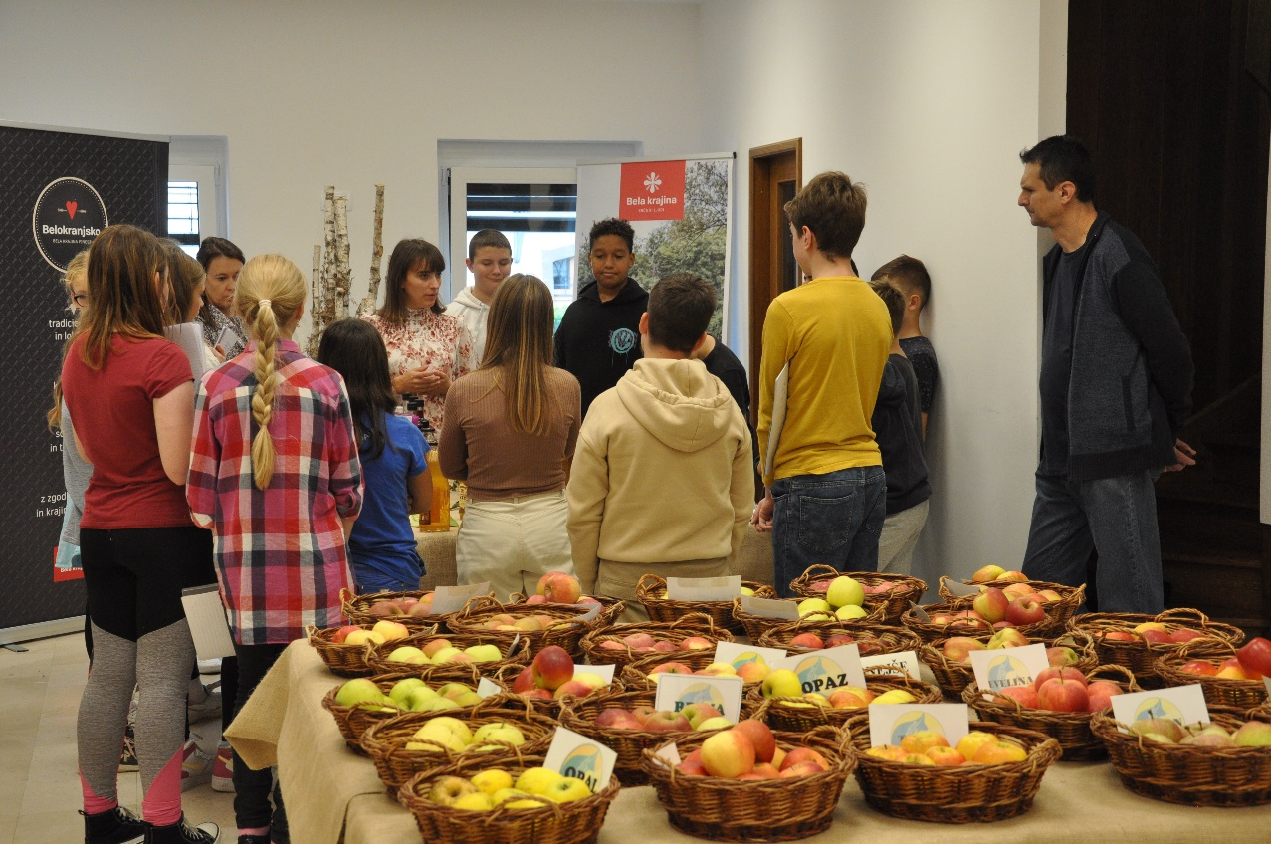
Slika 1: Katja Jakljevič in učenci OŠ Metlika
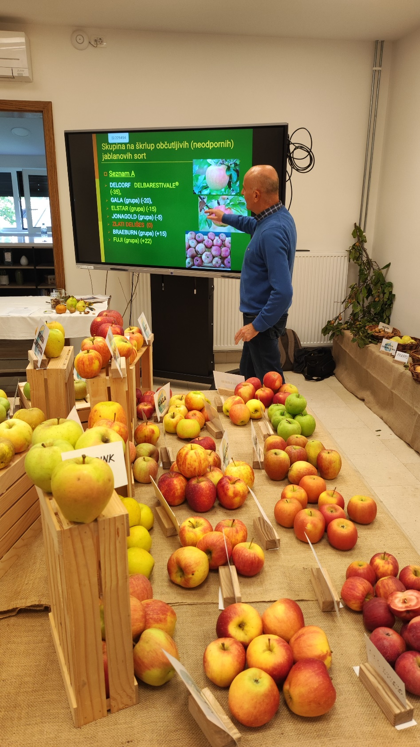
Slika 2: g. Janez Gačnik, član SDBK
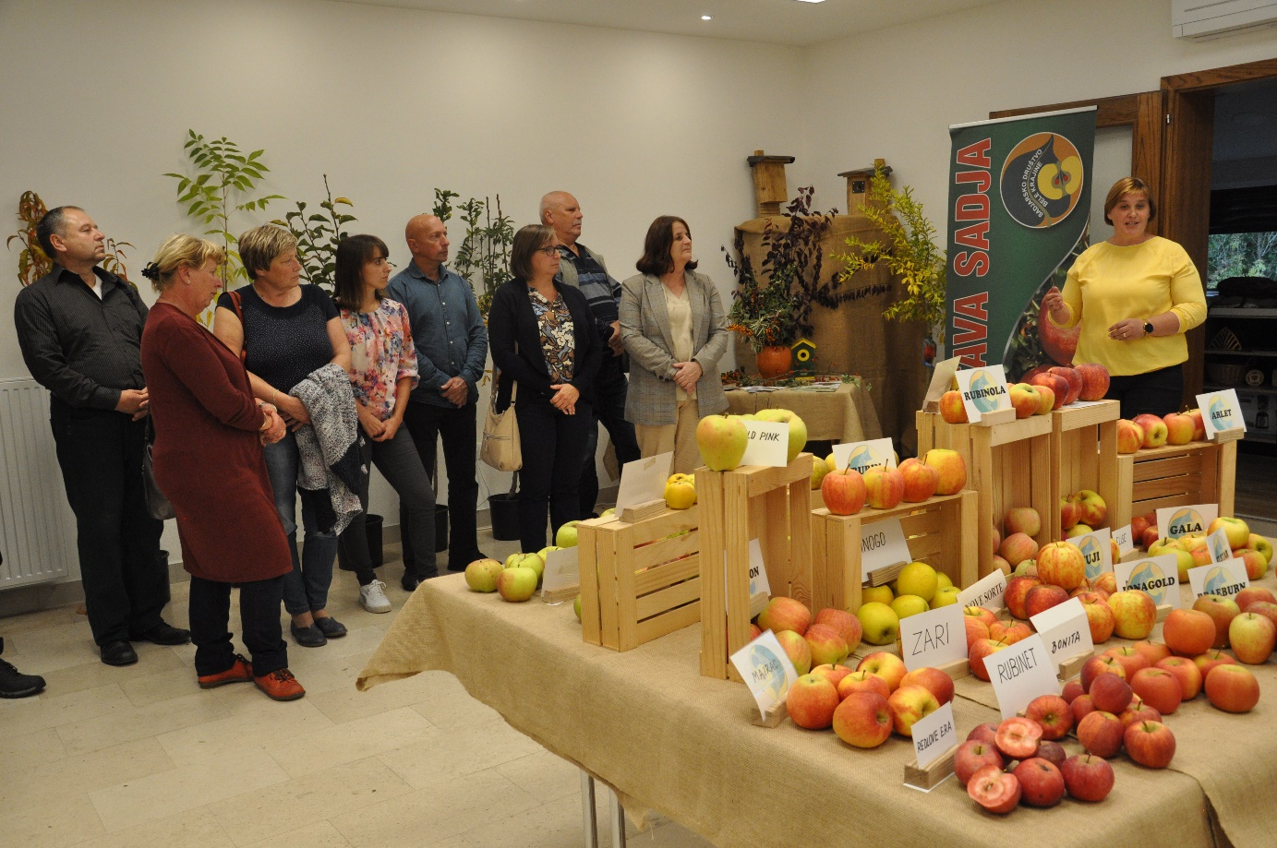
Slika 3: Pozdrav županje občine Metlika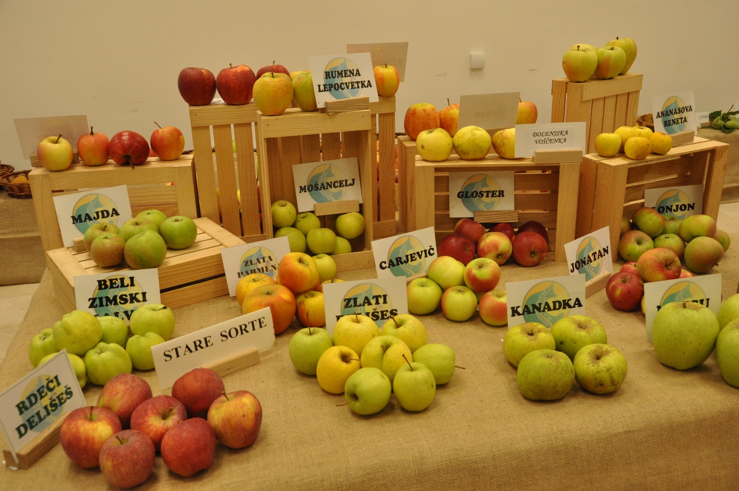
Slika 4: Razstava sadja
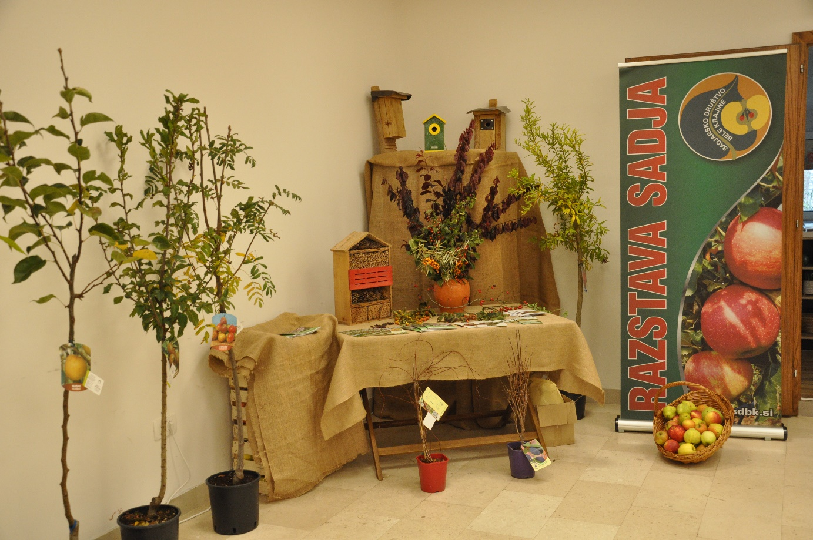
Slika 5: Razstava sadja

